医学原論‐序論‐医学とは何か？

平成24年4月　　　　小林正伸

**まず大学においての学習の意味を考えてください。**

**大学における「学ぶ」とは？**

１＋１には２という正解しかありません。

しかしながら、脳死は死か？という設問には正解がない、もしくはいくつも正解があります。

**つまり、これから皆さんはいくつもの正解がありうる問題にどういう理由でこれが正解と思うのか、それを検証するためにはどうすべきなのか、を学ぶことになります**。

Q: 脳死は死か？

**I．医とは何か？**

　「医」とは、医学（看護学・福祉学を含む）、医術（看護技術・介護技術を含む）、医道（医の心）、更に広く医療に関する全てのことを一括して一文字で表現した言葉です。

　英語ではMedicineといい、ラテン語の「治療の技術」からきた言葉です。

広辞苑では、病を治すこと。「医学・医療」、病を治す人。くすし。と記載されている。また慣用語として、「医は仁術なり」が取り上げられている。（仁術と算術）

**医とは、病を治すことでいいのか？**

**むしろ病める人を治すことと考えたほうがベターか？**

**（病を治すと病める人を治すことの違いは何か？）**

**生命体である人間が人間らしく生きるのを手助けすることとも定義できる。**

正解はいくつもあるでしょう！自分にとっての回答は何かを考えてください。

　皆さんは、上記した「医」に携わる医療者となるための第一歩を踏み出したわけです。

　皆さんは卒業した後、医療者として毎日「医」に関わり続けることになります。「医」とは、**病める人を治す**ことであるという原点を決して忘れることなく、常に「医」とは何かを真剣に問い続けることが重要です。

**・高齢化社会と医療の問題**

男性平均寿命：79.4才-健康寿命：72.3才＝7.1才

女性平均寿命：85.9才-健康寿命：77.7才＝8.2才

**II．医学とは？**

　皆さんは、学問としての医学（Medical Science、看護学・福祉学を含む）を学んだ後で、医療者として医療に携わることになります。その意味では、「医」の中心は確かに医学（看護学・福祉学を含む）です。

　しかし、医学が他の自然科学と基本的に異なる点は、「人間を対象とする学問」であるという点です。

　人間は精神を持ち、その精神が肉体と密接に関係しているために、自然科学のように物質を対象とした学問より複雑にならざるを得ないのです。したがって「医」とは、**病める人（病者、患者）、つまり精神を持った人間を癒すこと**に関連する領域の全てを包含することになります。しかも病気の予防や健康一般に関する問題までも取り組む幅広い範囲を意味する言葉です。

**治と治癒の違いは何か？（治すだけではなく、治して癒すのが治癒です）**

**医学も同様に病める人を癒すことができるようになるために学ぶべき学問ということになる。**

**（医科学と医学の違いを理解する）**

**III．医学の体系**

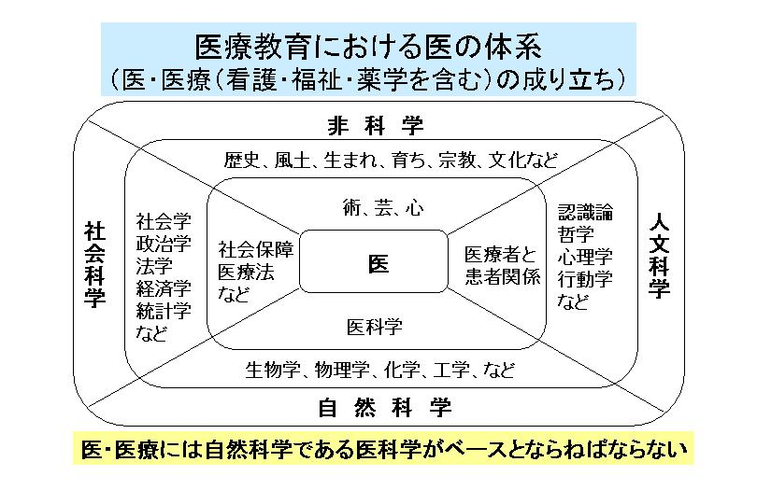

**医学における人文科学・社会科学の重要性とは？**

上記のように医・医療は医科学をベースにして成立しています。しかしながら、医科学のみでは十分ではありません。

　１．術、芸、心

　　術(technique)は、経験によって上達し、至難の術を安定して行えるようになるのが芸(art)と考えられます。（例：手術術式が同じとしても、経験の差によって予後が変わる）また意思の疎通には、口先だけではない人間愛が必要であり、これが「医の心」と思われます。

　２．医療者と患者関係（人文科学）

　　患者・医療者関係構築には、心理学、行動学、哲学などの人文科学が必要。

　　患者も医療者もそれぞれの人格があり、歴史、風土、生まれ、育ち、宗教、教育、習慣、好み、人生観などの非科学的なもので形成されています。関係を築いていくには、非科学的なものを人文科学的に分析・整理してできあがった技術（コミュニケーション・スキル）が必要と思われます。

　３．社会における患者

　　患者の社会復帰には、社会保障などの社会科学的知識も必要である。

**IV．医療従事者に求められる資質とは？**

「医」が、病める人（病者、患者）、つまり精神を持った人間を癒すことであるとするならば、**医療従事者にはふさわしい資質が要求されます。**

　１．人が嫌いでないこと（本当なら人が好きであること）

　　どんな人ともコミュニケーションをとる必要がある

　２．人間として経験をつむこと

　　多種多様な人の生活の全てを知ろうとすれば、人間としての成長が必要。

　３．知識を使用する責任をとる

　　医療者は自分の使用した知識と技術に責任を負うプロでなければならない。

　４． Capabilityという能力を持つ

　　日進月歩する医学・医療水準に対して自分自身を作り変えていく力を持つ。

**V．医の心とは？**

**医の心とは何か？**

**医療従事者が持っていなければならない気持ち、心とは何か？**

私の考える医の心

１．病に苦しみ、病に悩む人に共感する心（Sympathy）

２．病に悩む人に、ごく自然に慰めの手が出る心（Compassion）

３．犠牲と奉仕の心（Service）

４．病める人に真実を伝え、納得してもらい、自由意志で同意しても

　 らえるよう努力する心（Informed consent）

**VI．これから学ぶ医学の体系**

これから下記に示すような学問を修めていかなければなりません。全てがこれまでに習っていない新しいものばかりといってもおかしくありません。これらは主に医科学と呼ばれるものです。さらに医療技術や看護技術を習得して実践で学ぶことになります。

　１．基礎医学と社会医学

　　解剖学・組織学

　　生理学

　　生化学

　　病理学

　　微生物学

　　薬理学

　　衛生学など

２．臨床医学

　　内科系

　　外科系

３．看護学

４．医療技術・看護技術

５．実習

**VII．医学・看護学の成立過程**

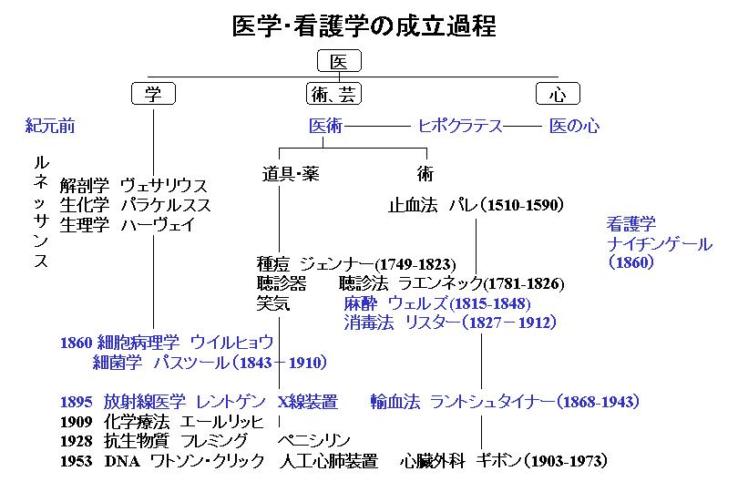

**VIII．看護学・介護学とは？**

**看護と医学の違いは？**

１．医学は疾病の診断と治療（可能であるなら治癒）に関わり、看護・介護は多様な健康状態にある人のケアに関わる。（住吉蝶子、医療入門、医学書院より）

医療が病気の治療ばかりでなく、病んだ人の癒しまで得ようとするものであるならば、医学と看護学・介護学は医療の一部として相互補完するものである。もしくは、医療・看護・介護はいずれも人がヒトらしく生きるための援助の方法として協力し合うものである。

**フローレンス･ナイチンゲール**

　　フローレンス・ナイチンゲール（Florence Nightingale、1820年5月12日 - 1910年8月13日）は、イタリアのフィレンツェ（英語名フローレンス）生まれのイギリスの看護婦、統計学者、看護教育学者。近代看護教育の生みの親。

クリミア戦争が勃発すると、翌1854年、38名の看護婦を率い従軍した。当時、その働きぶりから「クリミアの天使」とも呼ばれた。

本人の言葉としては、**「天使とは、美しい花をまき散らす者でなく、苦悩する者のために戦う者である」**が知られる。

**ナイチンゲールの誓い**

われは此処に集ひ人々の前に厳かに神に誓はん。

わが生涯を清く過ごし、わが任務を忠実に尽くさんことを。

われは総て毒あるもの、害あるものを絶ち、悪しき薬を持ちひることなく、又知りつつ、之を勧めざるえし。

われはわが力の限り、わが任務への標準を高くせん事を努べし。

わが任務にあたりて、取り扱へる人々の私事のすべて、わが知り得たる一家の内事のすべて、我は人に洩らさざるべし。

われは心より医師を助け、わが手に託されたる人々の幸いのために身を捧げん。

**介護学とは？介護と看護**

　日本の介護観は、従来「両親は息子（特に長男）や親族が面倒をみるもの」という価値

　観があった。だが、少子高齢化や核家族化の進行、医療の進歩に伴い寿命が延びたこと

　により、介護が「看取り三月」ではなくなったことなどに伴い、介護を行う家族（配偶

　者や子）もまた高齢者であるという「老老介護」の問題も浮かび上がっており、家族に

　とってはより重い負担となっている。平成９年に介護保険法が制定されて、介護が専門

　職による医療全般の中で１つの分野として独立したが、政治的・経済学的な観点から決

　められたという側面もあり、今でも制度的には変化し続けている。「介護」は歴史的に見

　ると、看護から出発してはいるものの、今や独立した領域となっている。看護がどちら

　かというと病気から出発するのに対して、介護は生活から出発するところに大きな差が

　ある。しかし、いずれも人が自立し，高いQOLを得られるように援助する手法であるこ

　とにはかわりはない。

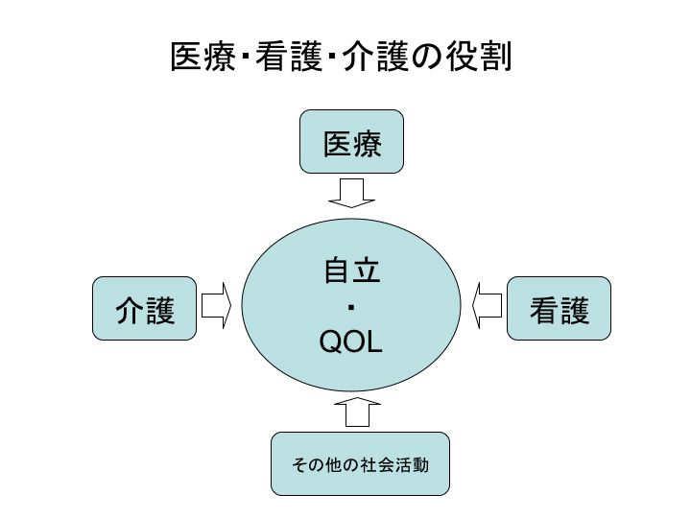

皆さんは、「患者様」と呼ぶのか？「患者さん」と呼ぶのか？どちらを使いたいですか？

デパートや商店では、確かに「お客様」とは呼ぶが、「お客さん」とは呼ばない。従って病院でも同じように「患者様」でいいのでは。

「患者様」と言う指示は、2001年に厚生労働省から通達が来た。

患者と医療者の関係は、デパートの溶に商品をお金を払って買う「お客様」と買っていただく商人の関係と同じなのか？お金を払う患者とお金をもらう医療者の関係なのか？